У сучасному світі іноді хочеться відволіктися від буденності, певних переживань. Один із рекомендованих методів позбавитися страху та тривоги – творчість. Це як певний психологічний ритуал, медитативний процес, який захоплює і допомагає подарувати собі нові відчуття.

Займатися творчою справою важливо для здоров`я, як психічного, так і фізичного. Нейробіологи вважають, що корисною є будь-яка творча діяльність. Важливий не так результат, як сам процес творення. Це допомагає відволіктися, позбутися страху та пригнічення, отримати порцію позитиву та повірити в свої сили.

Беручи до рук олівця чи пензлика, ми зосереджуємося і починаємо звертати увагу на дрібнички, деталі, «ловимо момент» і від того всього думки стають чистішими. Творчість – це час для себе, тому ми дозволяємо собі спостерігати за змінами, аналізувати, слухати себе і віднайти гармонію в собі.

Розглянемо декілька способів створити антистресові малюнки.

**Дудлінг**

Дудлінг – це несвідомий малюнок, що виконується за допомогою надзвичайно простих елементів (кружечків, крапочок, паличок та ін.), з яких складають довільні й легкі, або ж напрочуд складні композиції. Такі рисункові вправи дозволяють «відключити мозок та увімкнути душу», не відчувати й не виконувати правил малярства. Політ вашої творчості - безмежний та вільний. Не думайте, коли малюєте дудл. Осмислення у даному випадку – лише негативний фактор, через який ви можете покинути роботу незавершеною, відчувати недосконалість зображуваного, невпевненість у потрібності такого малюнку… Тому кожен свій «неправильний штрих» перетворіть на шедевр! За даними досліджень, дудлінг допомагає людині не втрачати багато енергії на обробку нецікавої інформації й саму концентрацію уваги, «перевантажити» мозок та просто розслабитись, тримаючи себе у робочому тонусі.

Головне - розпочати малювати і не зупинятися, не соромитись помилок й не виправляти нічого без крайньої потреби.

Що вийде в підсумку - ми не знаємо і не замислюємося над тим, рука малює сама собою. Чи будуть це фантастичні птахи й рослини, риби, звірі, загадкові світи або просто геометричні фігури – не важливо. Головне – отримати задоволення від процесу малювання! Тож, йдучи на роботу (у школу, університет), прихопіть із собою ручку та блокнот. А натхнення вас саме знайде!

**Зентангл**

Зентангл – абстрактний малюнок, створений на основі повторюваних візерунків, призначений для того, аби малювання приносило задоволення й заспокоєння. Це - форма художньої медитації, яку здатний втілити кожен. Зентангл запатентували Рік Робертс і Марія Томас, коли виявили, що процес малювання абстрактних форм в рамках кількох основних правил надзвичайно заспокоює. Зентангл допомагає розвинути концентрацію, зібраність, уважність; сприяє психологічному розвантаженню, внутрішньому заспокоєнню; покращує зорову координацію і дрібну моторику, а також розвиває творчі здібності та креативність.

Відмінність від дудлінга полягає у тому, що для зентанглу потрібна максимальна концентрація уваги, малюнки виходять складні: дрібна деталізація витворює композиції на кшталт повноцінних картин. Зентангл не можна намалювати, поки говорите телефоном або слухаєте лекцію, бо зосередженість - невід'ємна частина його художньої форми. Варто зазначити, що існують сотні офіційних зентанглів; щоб учити методу зентангла, потрібно бути сертифікованим викладачем. Проте ніщо вам не заважає створити власний зентангл.

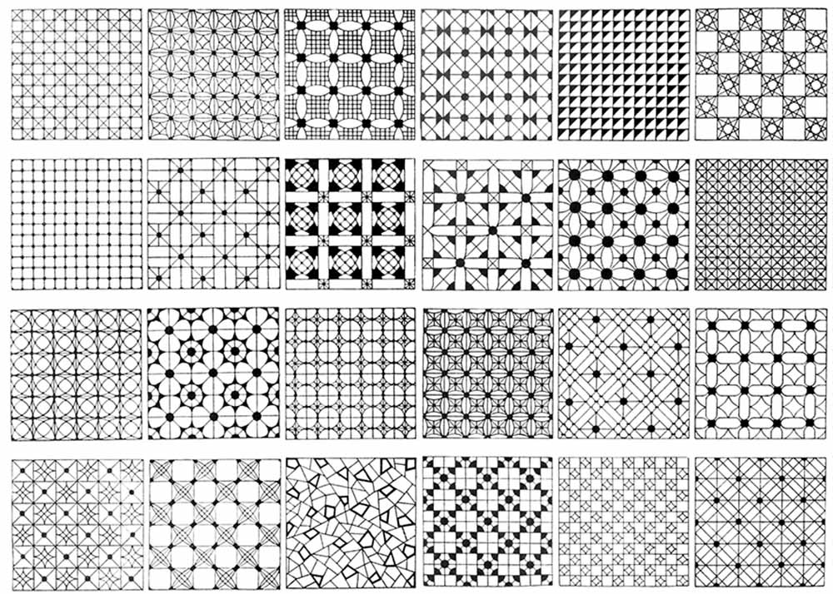

Перед початком роботи варто окреслити межі зображуваного. Далі розмістити у квадраті «центральну лінію-нитку», на яку будуть нанизуватись сегменти рисунку. Наступним кроком є створення сплетіння. «Сплетіння» - це візерунок, що проходить уздовж контурів нитки. В одного зентанглу може бути або тільки одне сплетіння, або комбінація декількох різних. Сплетіння повинні складатися з найпростіших форм: ромб, лінія, крапка, коло, овал… Сегменти довкола заповнюються різними однотипними елементами (крапочками, кружечками, ромбиками, лініями), варто використовувати різні види начинок-текстур. В ідеалі, зображуваний предмет на малюнку повинен бути не впізнаваним, а абстрактним.

Створення зентанглу - це неспішний і, крім того, несподіваний процес. Кожен штрих повинен бути виконаний акуратно, але без коливань. Замість того, аби стирати невдалі лінії, художник має використовувати їх як основу для нових, несподіваних візерунків.

**Зендудлінг**

Це вільна форма в абстрактному поданні, пропорційне співвідношення попередніх двох технік визначаєте самі. Окрім чорного чорнила та білого тла можна використовувати кольоровий папір, акварель, пастель, гуаш, маркери.

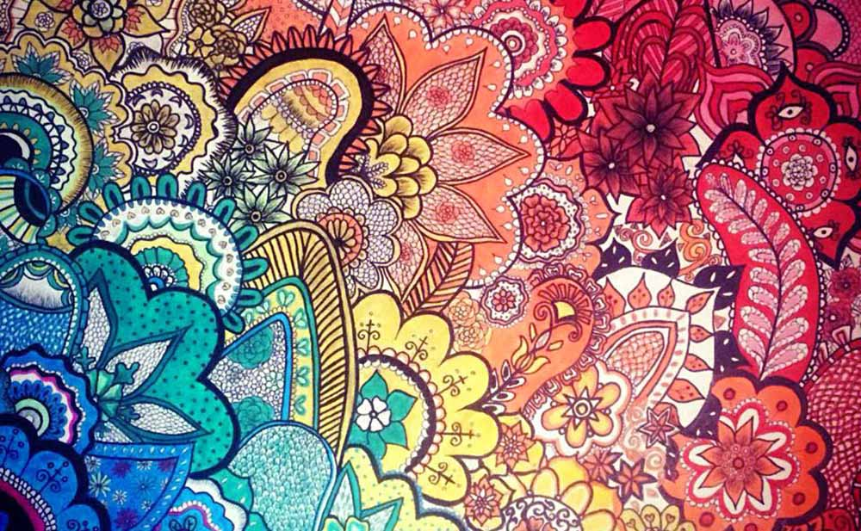

Найпростіший варіант – скористатися розмальовкою, намальованими за допомогою трафарету тваринами, квітами, пташками, і заповнити контур простими елементами, а потім їх розфарбувати. Можна ускладнити завдання – розбити малюнок на частини і заповнити отримані сегменти різними візерунками; по-різному заповнити однакові зображення або ж одні й ті самі візерунки заповнити кількома варіантами кольорових гам та ін.

Джерела :

1. https://starylev.com.ua/blogs/shcho-malyuvaty-yakshcho-pid-rukamy-nemaye-rozmalovky-antystres